**Viri probati**

Posted: [Junio 24, 2019](http://www.reflexionyliberacion.cl/ryl/2019/06/24/viri-probati/)

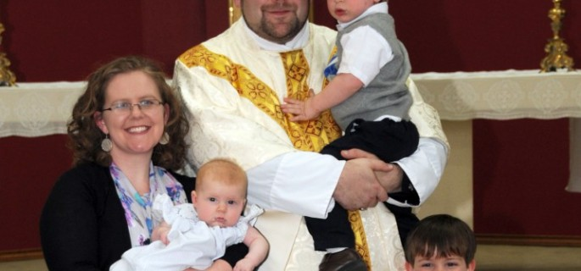

**Esta expresión latina se encuentra en la carta que San Clemente (tercer sucesor de San Pedro después de Lino y Cleto) escribe a los cristianos de Corinto; con ella se define a hombres casados de edad madura y vida ejemplar a los que excepcionalmente se les puede conceder la ordenación sacerdotal.**

En su Constitución Dogmática sobre la Iglesia «*Lumen Gentium*» el Concilio Vaticano II la usa cuando escribe que los Apóstoles, para que continuase la misión a ellos encomendada «nombraron a algunos varones y luego dispusieron que, después de su muerte, otros hombres probados les sucedieran en su ministerio» (n. 20). Ahora los «***viri probati***» han vuelto a aparecer implícitamente en un texto eclesial.

En el documento de trabajo del próximo Sínodo sobre la Amazonia (octubre de 2019) se escribe: «Afirmando que el celibato es un don para la Iglesia se pide que, para las zonas más remotas de la región, se estudie la posibilidad de la ordenación sacerdotal para personas ancianas, preferentemente indígenas, respetadas y aceptadas por su comunidad, aunque tengan ya una familia constituida y estable con la finalidad de asegurar los Sacramentos que acompañan y sostengan la vida cristiana».

El que no se haya usado la expresión «***viri probati***» lo explicó el secretario del Sínodo Cardenal Baldisseri «porque – dijo– se ha convertido casi en un mito y se ha abusado de ella». Opinión discutible. Sí importa, sin embargo, aclarar que no se trata de introducir el celibato opcional según el cual un sacerdote podría optar entre casarse o permanecer célibe. **Esa es una cuestión que, por ahora, no se plantea.**

**Antonio Pelayo  –  La Razón**

<http://www.reflexionyliberacion.cl/ryl/2019/06/24/viri-probati/>